Spectacles pour les enfants de maternelle

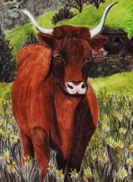
Nos amies les vaches
Découvrons pourquoi on dit que notre vache Salers, aux cornes toutes tordues, a les cornes en lyre ?
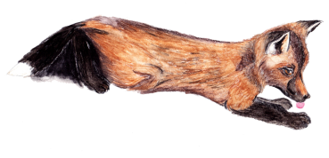
Et puis, partons pour un drôle de petit village : Santin d’Aveyron disent les Aveyronnais, Saint Santin de Maurs disent les Cantalous. Ce village, il est double ! Et c’est là qu’une vache Salers et une vache d’Aubrac se disputent pour savoir qui est la meilleure … grave question !

Les animaux du Cantal
Partons dans les monts du Cantal faire connaissance avec Zorro, un renardeau adorable mais unl à la chasse … alors il en a assez que tout le monde se moque de lui !
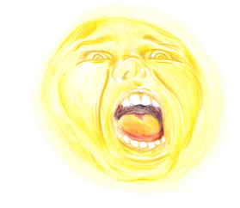
Et puis, du côté des animaux domestiques, j’ai le plaisir de vous présenter Chaussettes, le cheval qui adore manger, mais qui n’aime pas travailler.

En visite à la ferme
À la ferme de l’aube, rien ne va : Félix et Josie, les fermiers, comptent sur le soleil pour les réveiller le matin. Mais le soleil est très fainéant et bien souvent, il reste au lit ! Comment le faire lever ? Les fermiers vont mettre leurs animaux à contribution.
Dans une autre ferme, Mirliton le caneton a perdu son bec ! Il paraît que c’est Vidogue le bouledogue qui l’a volé … Mirliton et ses amis vont tenter de le récupérer, mais Vidogue n’est pas d’accord : il veut quelque chose en échange …
Et puis voilà Pancho le lama qui débarque dans le Carladès, tout perdu ! Il essaie de s’intégrer, auprès des vaches, puis des cochons, puis des ânes, puis des chèvres et des moutons … Mais ce n’est pas facile de se faire accepter !
Enfin à la ferme, Skoulette le chat a terriblement faim et veut dévorer Monique, la lapine cuisinière. Monique appelle ses amis au secours pour l’aider à préparer le meilleur repas du monde …

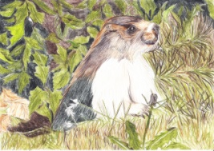
Pour les tout petits
Qu’est-ce que tu fais, ou la balade de Petite Marmotte dans les Monts du Cantal ;
Le castor et la rivière, l’histoire d’un petit ruisseau qui sort dans la montagne et, tout heureux, qui se transforme en cascade. Qui va savoir le calmer ?
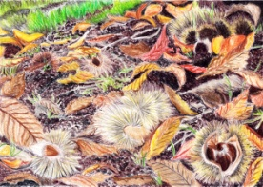
Les émotions de Camélia le caméléon, qui vient de naître et qui change de couleur à chaque novelle émotion ;

Quatre contes pour raconter les quatre saisons.

À l’aventure
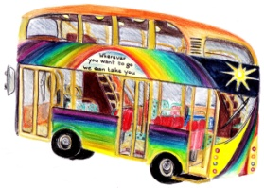
Un bus magique vient chercher les animaux du zoo et les ramène chez eux aux quatre coins du monde,
Tandis que Petit Pingouin est tout perdu dans un aéroport d’Afrique ? Heureusement, un brave bonobo le recueille et veut l’aider à retrouver sa famille, mais il est malentendant. Très difficile de retrouver sa famille dans ces conditions !

Noël
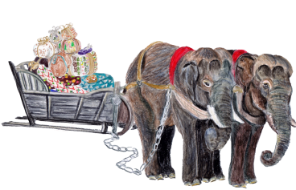
Frankie rêve de Noël, comme tous les enfants. Mais papa et maman sont si pauvres ! Frankie pourra-t-il fêter un vrai Noël, avec un feu de Noël, un arbre de Noël, un repas de Noël, et surtout des cadeaux de Noël ?
Le Père Noël quant à lui en a assez de ces décorations en plastique aux couleurs criardes. Il veut des décorations naturelles ! Il part dans un grand voyage, à la recherche d’une fleur qui voudrait bien fleurir pour Noël.
Mais comment a-t-il choisi les rennes pour tirer son traîneau ? Car il y a longtemps, il allait à pied avec sa hotte sur le dos. Mais en vieillissant, il trouve cela trop fatiguant. Il décide donc de prendre un traîneau. Mais quel animal voudra bien le tirer ? C’est parti pour quelques essais …

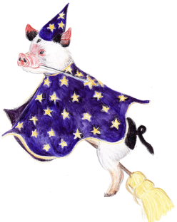
Les aventures de Piggy

Piggy est un petit cochon, qui doit s’habiller tous les matins, qui va à l’école …
Mais comment savoir ce qu’il faut mettre ? en regardant le temps qu’il fait. Seulement, chaque jour, le temps change, et Piggy a du mal à suivre.
Et quand on est en retard pour aller à l’école, papa doit trouver le meilleur moyen de transport pour rattraper le retard. Voiture, avion, bateau, skis … Ce n’est pas si simple qu’il n’y paraît !
Au terrain de jeux, gare aux accidents ! Piggy fait une chute et ses amis cherchent qui appeler pour lui venir en aide. Pin-pon, attention, nous allons entendre toutes les sirènes !
Quand Piggy va chez Tatie Dora, elle est très sévère. Piggy ne comprend pas tous ces bonjour, s’il te plaît, merci : pourquoi veut-elle lui apprendre une langue étrangère ? à moins que ce ne soient des formules magiques …

Mes amis et moi
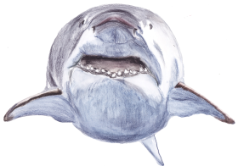
Comment vas-tu ? demande le petit chat à ses amis quand il les rencontre. Mais ils n’ont pas la forme ! Ils ont tous attrapé mal. Petit chat les conseille, pour guérir et pour ne plus tomber malade. Ils sont gentils, mais ils pourraient quand même faire un peu pus attention …
Dans la mer, Requinou le petit requin blanc, voudrait bien avoir des amis. Mais tout le monde a peur de lui ! Il ne comprend pas pourquoi, lui qui est si gentil …
Quand Piggy le petit cochon trop gros arrive à l’école, il se rend compte qu’il est gros et que la vie n’est pas facile quand on est gros ! Comment se faire des amis ?

Dragons du monde
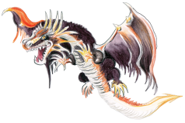
Il y a Lorage, le dragon du ciel qui est toujours, toujours en colère. Robin a très peur de lui jusqu’au jour où il rencontre l’Oiseau Tonnerre, qui lui propose de chasser Lorage.
Et puis il y a le triton, un dragon des eaux prisonnier de l’horrible sorcière Mortebique.
Et enfin Bébert le ver de terre qui se promène dans le jardin et fait des rencontres qui lui donnent des envies. Avec l’aide de Marjolaine la magicienne, il va se transformer petit à petit …

